WIOSENNE ZABAWY- INSPIRACJE
Zabawa w sekrety

Ciekaw jestem kto z Was pamięta zabawę w sekrety, widoczki lub aniołki? Choć w różnych rejonach Polski zabawa nazywa się inaczej, to zamysł jest taki sam. Wystarczyło czasem znaleźć na podwórku kawałek szkła i już był pretekst do zabawy i stworzenia sekretu.
Trzeba było wykopać w ziemi dołek, ułożyć w nim swoje znalezione skarby, przykryć szkiełkiem i zakopać. Najważniejszym elementem zabawy oprócz tworzenia cudnych kompozycji było, aby ukryty skarb zachować w tajemnicy i zapamiętać jego miejsce. Sekrety pokazywało się koleżankom w wielkiej tajemnicy. Każdego dnia można było przyjść odszukać swój sekret i podziwiać ukryte skarby natury.
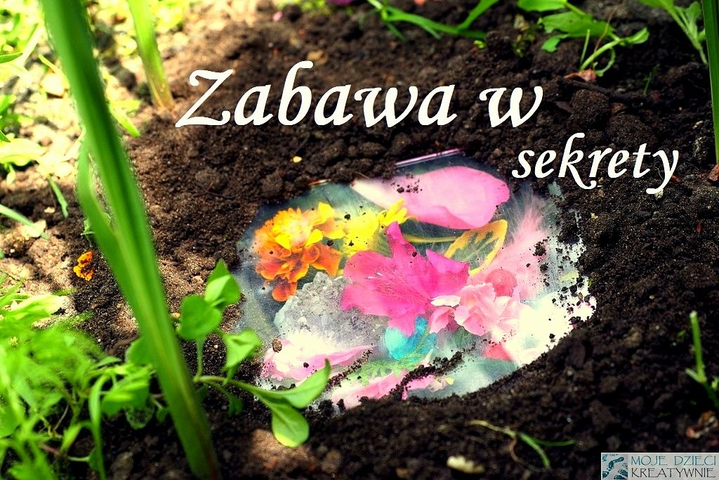

Żonkile z papilotek

Żonkile z papilotek to prosty pomysł na pracę plastyczna dla dzieci. Do wykonania pracy potrzebna jest kartka papieru, dwie żółte papilotki, kawałek żółtej i zielonej bibuły, nożyczki i klej.
Z dwóch papilotek wycinamy kształt kwiatu Żonkila, z bibuły skręcamy łodygi i wycinamy trawę oraz liście, a na koniec przyklejamy wszystko na kratkę.
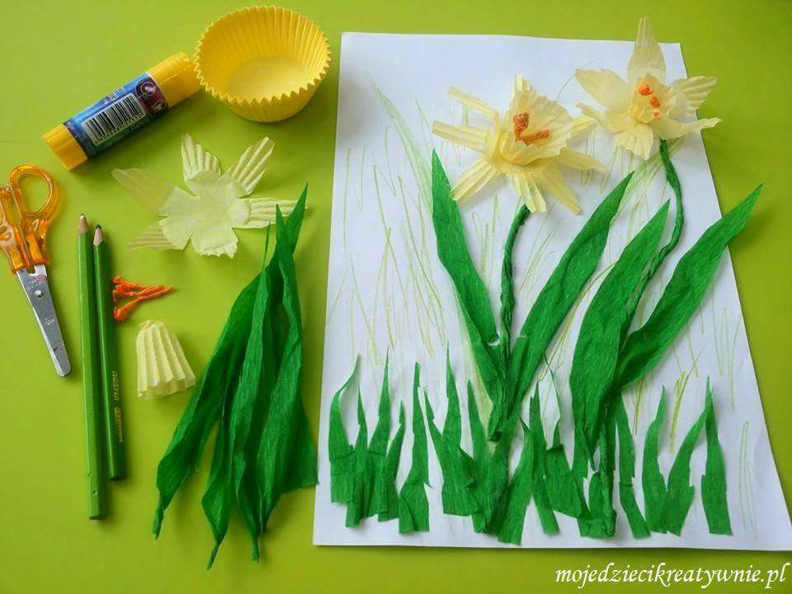

Bociany z gliny

Bociany z gliny samoutwardzalnej, to doskonały pomysł na efektowne i wiosenne prace plastyczne. Dla ułatwienia przygotowałam też gotowe szablony do wydruku tak, żeby każdy mógł wykonać swoją rodzinkę bocianów. Nasza ustawiona na oknie między kwiatami wygląda naprawdę uroczo. Kliknij na tytuł i przeczytaj jak wykonać pracę krok po kroku.
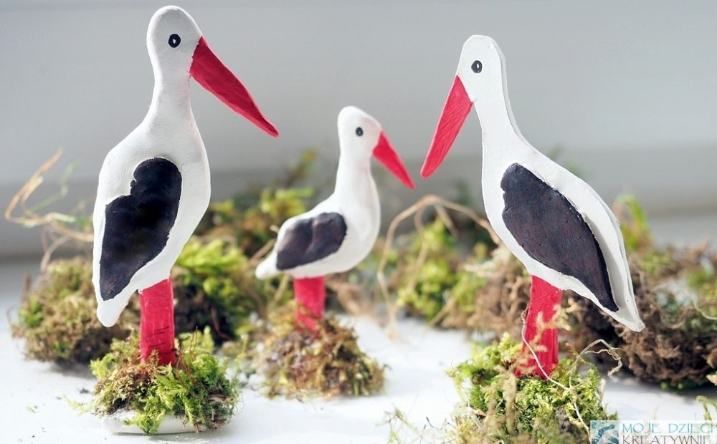

Kwiaty Bzu z popcornu

Kwiecień i Maj to cudny przepełniony zapachami miesiąc. Kwitnące kwiaty Bzu zawsze wprawiają mnie w dobry nastrój. Zobaczcie jak łatwo możemy je wykonać na kartce w formie przestrzennej 3D wykorzystując do tego popcorn.
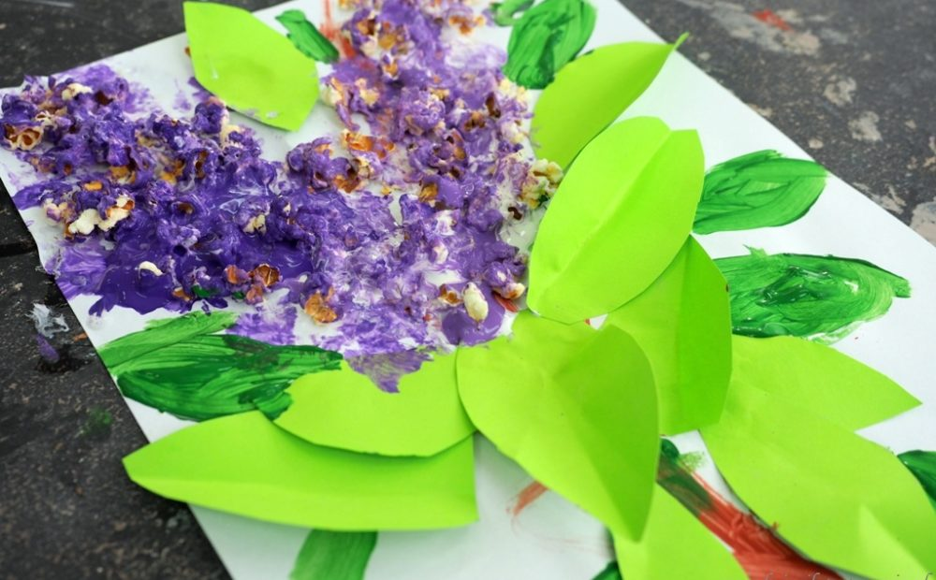

Deszczowa chmura zabawa sensoryczna

Zabawa plastyczna w tworzenie deszczowej chmury z pewnością zainteresuje każde dziecko. Nie wymaga wielu przygotowań, a frajda i obserwacja spadających strug deszczu zachwyca na każdym etapie tworzenia. Zobaczcie na naszym filmie jak łatwo stworzyć taką pracę.
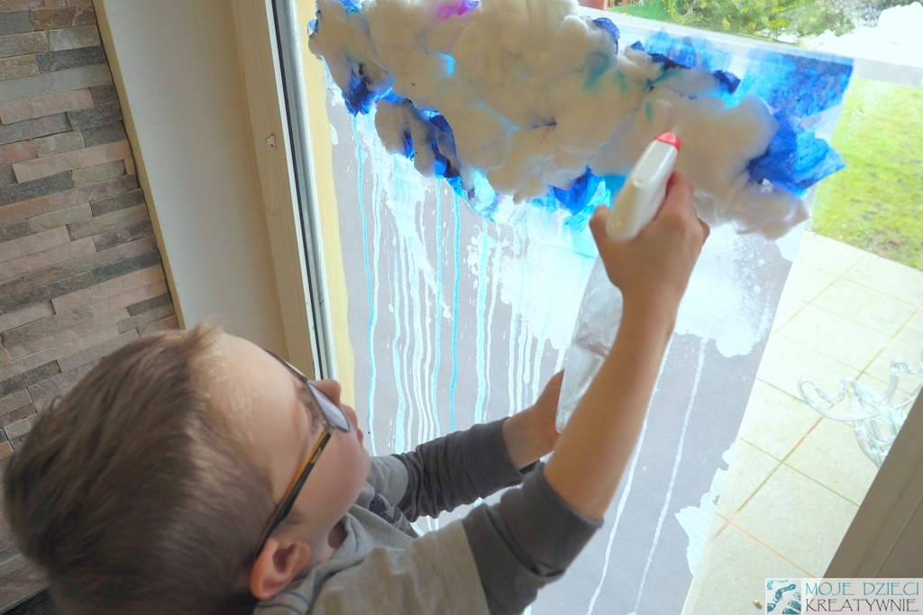

Żelowy gniotek DIY z żelatyny

Gniotek DIY z żelatyny to nasze najnowsze odkrycie. Wcześniej robiliśmy już gniotki z mąki i ryżu, ale galaretowaty gniotek z żelatyny to nasz prawdziwy hit. Dzieci pokłóciły się o niego w czasie zabawy i trzeba było zrobić ich więcej. To chyba najlepsza rekomendacja tej zabawy, to idealna propozycja na letnie harce. Nagraliśmy dla was film z instrukcją krok po kroku.
